01। উপজেলা নির্বাচন অফিস, গৌরীপুর, ময়মনসিংহ-এর তথ্যাদি :-

পৌরসভার সংখ্যা : 01টি
ইউনিয়নের সংখ্যা : 10 টি
ভোটার সংখ্যা :
পুরুষ : 118269 জন
মহিলা : 107380 জন
মোট : 234595 জন

02। ভিশন ও মিশন:

গৌরীপুর উপজেলার সকল ভোটারদের নির্ভুল স্মার্ট জাতীয় পরিচয়পত্র প্রদান করা হবে।

03। আমাদের অর্জন :

2007 সালের পর হতে ভোটার যোগ্য ব্যক্তিদের ছবিসহ ভোটার তালিকা প্রনয়ন ও স্বচ্ছ ব্যালট বক্সের মাধ্যমে নির্বাচন পরিচালনা করা।

০৪। সাম্প্রতিক কর্মকান্ড :

২০১২ সাল হতে ২০১৭ সাল পর্যন্ত নিবন্ধিত ভোটারদের পেপার লেমিনেটেড জাতীয় পরিচয়পত্র প্রদান। নির্বাচন কমিশন কর্তৃক স্বচ্ছ নির্বাচনের জন্য ইলেকট্রনিক ভোটিং মেশিনের মাধ্যমে ভোট গ্রহণ করা।

০৫। ভবিষ্যৎ পরিকল্পনাঃ

জাতীয় ও স্থানীয় নির্বাচনে ইলেকট্রনিক ভোটিং মেশিনের মাধ্যমে ভোট গ্রহণ ও সকল নাগরিকদের কে স্মার্ট জাতীয় পরিচয়পত্রের মাধ্যমে সেবা দেওয়া।

০৬। ঘটনাপুঞ্জঃ

সম্প্রতি অনুষ্ঠিত উপনির্বাচন ও আগামীতে সকল নির্বাচনে ইলেকট্রনিক ভোটিং মেশিনের মাধ্যমে ভোট প্রদানের ব্যবস্থা করা।

০৭। অফিস প্রধানঃ
সজল চন্দ্র সরকার
উপজেলা নির্বাচন অফিসার
গৌরীপুর, ময়মনসিংহ।

০৮। প্রাক্তন অফিস-প্রধানগণঃ

১। মোহাম্মদ জাহাঙ্গীর হোসেন
উপজেলা নির্বাচন অফিসার
২। এ, কে, এম মোছা
উপজেলা নির্বাচন অফিসার
৩। সোমা যাদব
উপজেলা নির্বাচন অফিসার

০৯। কর্মকর্তাগণঃ

সজল চন্দ্র সরকার
উপজেলা নির্বাচন অফিসার
গৌরীপুর, ময়মনসিংহ।

১০। কর্মচারীবৃন্দঃ

১। শেখ ফরিদ
অফিস সহকারী কাম-কম্পিউটার মুদ্রাক্ষরিক।
২। আবু নাইম
ডাটাএন্ট্রি অপারেটর
৩। মোঃ জাহাঙ্গীর আলম
ডাটাএন্ট্রি অপারেটর
৪। নাছিমা খাতুন
অফিস সহায়ক।

১১। সাংগঠনিক কাঠামোঃ

উপজেলা নির্বাচন অফিসের সাংগঠনিক কাঠামোকে শক্তিশালী করার জন্য আরও জনবলের প্রয়োজন।

১২। তথ্য প্রদানকারী কর্মকর্তাঃ

সজল চন্দ্র সরকার
উপজেলা নির্বাচন অফিসার
গৌরীপুর, ময়মনসিংহ।

১৩। বিভাগীয় আইনঃ

বিভাগীয় আইন দ্বারা সকল কার্যক্রম পরিচালিত হয়।

১৪। বিধিমালাঃ

বাংলাদেশ নির্বাচন কমিশন কর্তৃক প্রেরিত পরিপত্র ও বিধিমালার ভিত্তিতে নির্বাচন সংক্রান্ত সকল কার্যক্রম পরিচালিত হয়।

১৫। পরিপত্র/নীতিমালাঃ

জাতীয় ও স্থানীয় পর্যায়ে নির্বাচন পরিচালনার জন্য নির্বাচন কমিশন কর্তৃক সময়ে সময়ে জারীকৃত পরিপত্র/নীতিমালার নির্দেশনার মাধ্যমে নির্বাচন ও জাতীয় পরিচয়পত্র সংশোধন, মৃত ভোটার কর্তৃন, ভোটার স্থানান্তর ও হারানো কার্ড প্রদান করা হয়।

১৬। গার্ডফাইলঃ

গার্ড ফাইল এর মাধ্যমে সকল স্থায়ী ও জারীকৃত গুরুত্বপূর্ণ পত্র সংরক্ষণ করা হয়।

১৭। সেবার তালিকাঃ

উপজেলা নির্বাচন অফিস, ভোটারদের সেবা প্রদানের জন্য হেল্পডেক্স স্থাপন, সিটিজেন চার্টার স্থাপন, এনআইডি সংশোধন, হারানো কার্ড প্রদান, ভোটার স্থানান্তর ও নতুন ভোটার নিবন্ধন কার্যক্রম নির্বাচন কমিশনের নির্দেশনা মোতাবেক গ্রহণ করা হয়।

১৮। সিটিজেন চার্টারঃ

উপজেলা নির্বাচন অফিসের সিটিজেন চার্টার এ সেবা সমূহের তালিকা দেওয়া আছে। যাহাতে জাতীয় পরিচয়পত্র গ্রহণের মাধ্যমে ২০ টি কাজে ভোটার যোগ্য ব্যক্তিগণ তাদের কাজে ব্যবহার করতে পারেন।

১৯। কী সেবা কীভাবে পাবেনঃ

১। জাতীয় পরিচয়পত্র সংশোধনের জন্য অন-লাইন ও সরাসরি কাগজপত্র জমাদানের মাধ্যমে সেবা দেওয়া হয়।
২। হারানো কার্ডের জন্য থানায় জিডি পূর্বক সরাসরি আবেদন জমা নেওয়া হয় ও নতুন কার্ড প্রদান করা হয়।
৩। স্থানান্তরের ক্ষেত্রে প্রয়োজনীয় কাগজপত্র সরাসরি জমাদানের মাধ্যমে ভোটার স্থানান্তর করা হয়।
৪। নতুন ভোটার নিবন্ধন করা হয়।
৫। মৃত ভোটারের ক্ষেত্রে ভোটার তালিকা থেকে ভোটার কর্তন করা হয়।
৬। সংশোধন ও হারানো আবেদনের সাম্প্রতিক অবস্থা মোইলের SMS-এর মাধ্যমে আবেদনকারিকে অবহিত করা হয়।
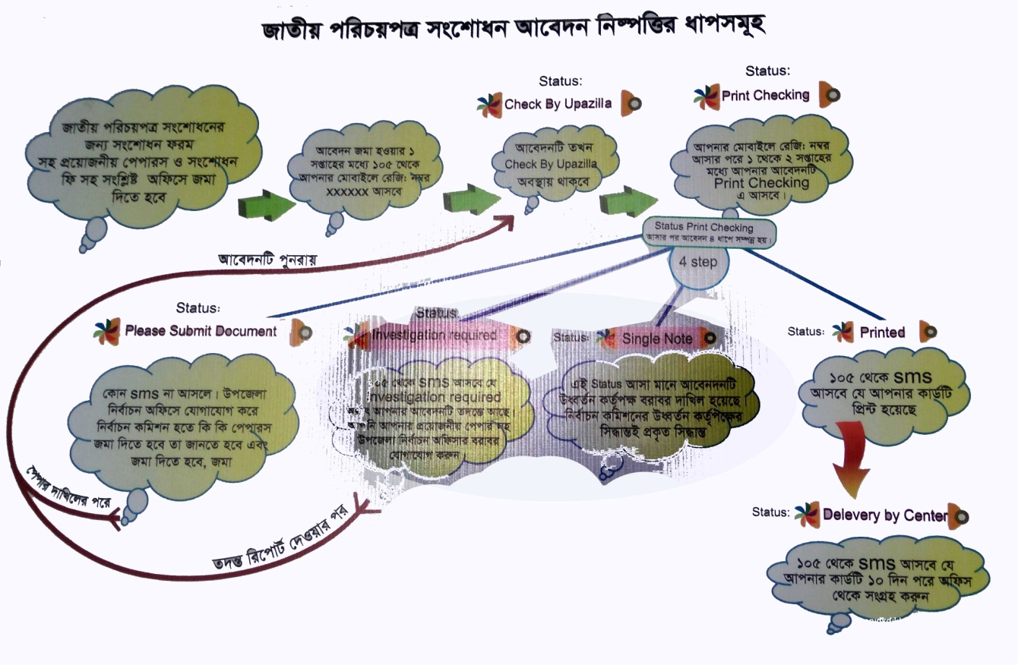
সৌজন্যে :
সজল চন্দ্র সরকার,
উপজেলা নির্বাচন অফিসার
গৌরীপুর, ময়মনসিংহ।

